Em caso de dúvidas, entrar em contato com o Escritório Corporativo de Projetos – planejamento@stj.jus.br

Instalação
Solicite ao SAC STI (ramal: 9393 ou sac@stj.jus.br) a instalação do aplicativo Microsoft Office Project 2003, disponível no endereço: \\pierre\INSTALADORES\Softwares\Em_Avaliacao\Aplicativos\Office\Project 2003\INSTALAR.EXE.

Configuração
- Abra o aplicativo Microsoft Office Project 2003.
- Acesse o item de menu “Ferramentas/Macro/Segurança/Nível de Segurança”, selecione “Baixo” e clique “OK”, conforme tela abaixo:
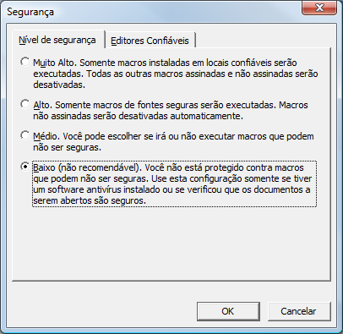

- No menu “Ferramentas/Opções da empresa/Contas do Microsoft Office Project Server”:
  - Selecione na parte inferior da tela a opção “Controlar estado da conexão manualmente”.
  - Clique no botão “Adicionar” e informe:
    - No nome da conta informe “Planejamento”;
    - Na URL do Project Server, informe: “http://projetos/planejamento”;
    - Marque o campo “Definir como conta padrão”
    - Clique no botão “Testar conexão”:
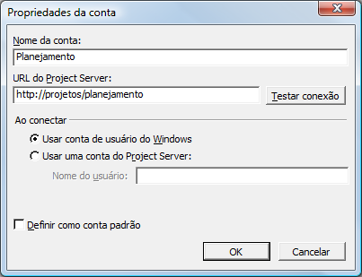

- O resultado do teste de conexão deverá ser conforme a seguir:
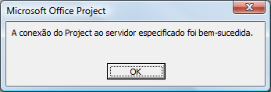
- Clique no botão “OK”.
- Caso o teste da conexão não tenha sido bem sucedido, entre em contato com a CPES/AMG – e-mail: planejamento@stj.jus.br.
- Feche o aplicativo e inicie-o novamente.
- Será aberta uma janela conforme abaixo.
- Selecione o item Planejamento e clique no botão Conectar.
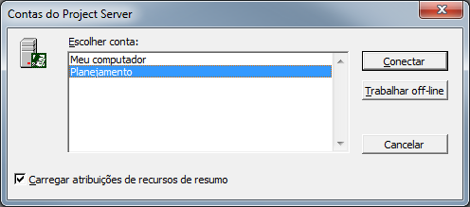
- Finalmente, acesse o menu “Exibir” e marque os itens: Gráfico de Gantt do STJ, Padrão, Formatação e Barra STJ.
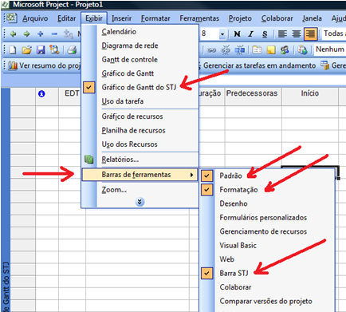
- A tela inicial do MS Project apresentará um conjunto de colunas, conforme figura:
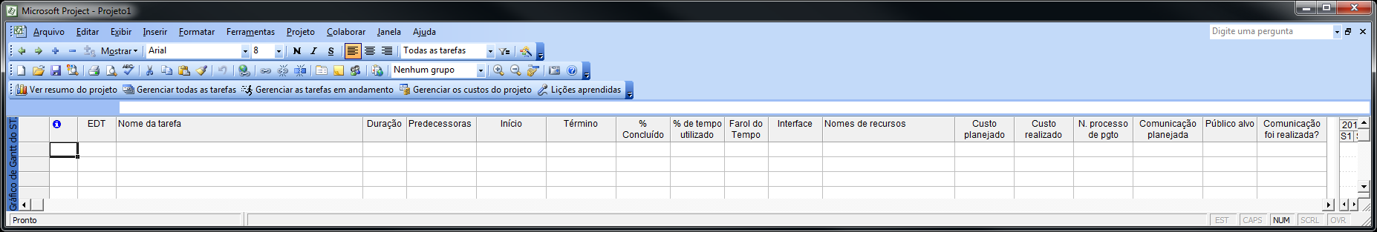
- Fim

